Lahn
Lengte | 242 km
Hoogte van de bron | 628 m
Stroomgebied | 5.964 km²
Van | De Lahnkopf (Rothaargebergte)
Naar | De Rijn bij Lahnstein
Stroomt door | Duitsland
- De Lahn is een 242 km lange rechterzijrivier van de Rijn in Duitsland.
- De Lahn ontspringt onder de top van de Lahnkopf (Rothaargebergte) op een hoogte van 628 meter, in het zuidoosten van Noord-Rijnland-Westfalen aan de grens met Hessen.
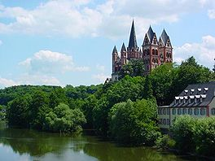
- Eerst stroomt de rivier in oostelijke richting naar Caldern.
- Bij Cölbe mondt de Ohm in de Lahn uit.
- Daar verandert de Lahn haar stroomrichting van oost naar zuid.
- Bij Gießen wisselt de Lahn haar stroomrichting in zuidwestelijke richting.
- Bij Wetzlar mondt de Dill in de Lahn uit.

- Na Wetzlar wordt het dal dat de Lahn omgeeft nauwer.
- Bij Weilburg mondt de Weil in de Lahn uit.
- Bij Aumenau verandert de Lahn opnieuw van richting en stroomt in westelijke richting.
- Voorbij Diez mondt de Aar in de Lahn uit.
- Bij Lahnstein mondt de Lahn op een hoogte van 61 meter uit in de Rijn.

